В настоящата тема следва да бъдат представени основните програмни регистри, указатели, както и флаговия регистър за IA-32 и Intel-64 архитектура.
Архитектурата на IA-32 и Intel-64 процесорите съдържа 16 регистъра, които следва да се познават от програмиста. Фигурата показва, че тези регистри може да се разделят на няколко основни групи:
Регистри с общо предназначение. Тези осем 32/64-битови регистри с общо предназначение се използват главно за да съхраняват операнди за аритметични и логически операции.
Сегментни регистри. Тези специални регистри позволяват на дизайнерите на системния софтуер да използват различни модели на организация на паметта. Тези шест регистъра определят в определено време кои сегменти на паметта са адресируеми в дадения момент.
Регистри за статус и инструкции (вклюително флагов регистът). Тези регистри се използват да записват и променят определени аспекти от състоянието на процесора.
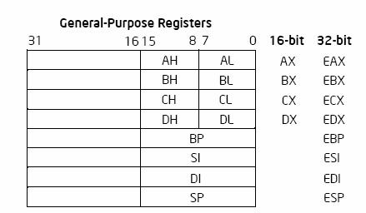
Регистрите за общо предназначение на IA-32 и Intel-64 архитектурата са EAX, EBX, ECX, EDX, EBP, ESP, ESI и EDI. Тези регистри се използват за съхранението на операндите на логическите и аритметични операции. Те също така могат да бъдат използвани за операнди на изчисленията на адрес (освен че ESP не може да бъде използван като индексен операнд).
На фигурата е показано, че 16-битовите части от тези регистри за общо предназначение, имат собствени имена, като това се оказва особено полезно при употребата на 16 битови данни. Регистрите с дължина дума се наричат AX, BX, CX, DX, BP, SP, SI и DI.
Фигурата също така демонстрира и факта, че всеки байт от 16-битовите регистри AX, BX, CX и DX има отделно име и може да бъде третиран самостоятелно. Това е полезно при употребата на 8-битова информация. Тези байтови части са наречени AH, BH, CH и DH (високи байтове) и AL, BL, CL и DL (ниски байтове).
Всички регистри за общо предназначение са на разположение за изчисления при адресиране и за резултатите на повечето аритметични и логически изчисления.
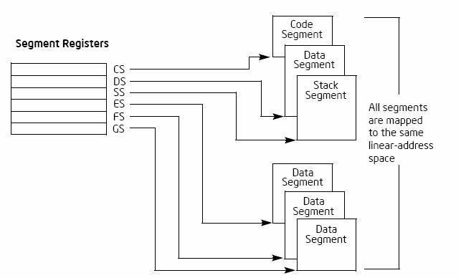
Сегментните регистри на Intel процесорите дават на дизайнерите на системен софтуер гъвкавостта да избират сред множество модели на организация на паметта(разгледахме го в предната тема).
Една пълна програма обикновено се състои от множество различни модули, всеки от които съдържа инструкции и информация. Във всеки момент от изпълнението на програмата само малка част от тези модули е всъщност в употреба. IA-32 и Intel-64 архитектурата се възползва от това като осигурява механизми които поддържат директния достъп в инструкциите и информацията не текущия модул.
Във всеки момент шест сегмента от паметта могат да бъдат достъпни за изпълняваща се IA-32 и Intel-64 програма. Сегментите CS, DS, SS, ES, FS и GS се използват за идентификацията на тези шест текущи сегмента. Всеки един от тези регистри специфицира определен вид сегменти("code," "data" или "stack"), показани на фигурата. Всеки регистър уникално определя един определен сегмент, от сегментите които образуват програмата.
Сегментът, съдържащ в момента изпълняваща се последователност от инструкции, е известен като текущия code сегмент и е специфициран като CS регистър. Intel процесорите извличат всички инструкции от този кодов сегмент, използвайки като отместване (offset) съдържанието на Instruction Pointer.
Подпрограмните извиквания и параметри обикновено изискват регион от паметта да бъде асоцииран като стек. Всички стекови операции използват SS регистъра, за да се намери стека. DS, ES, FS и GS регистрите позволяват спецификацията на четири сегмента на данни всеки адресиран от текущата програма.
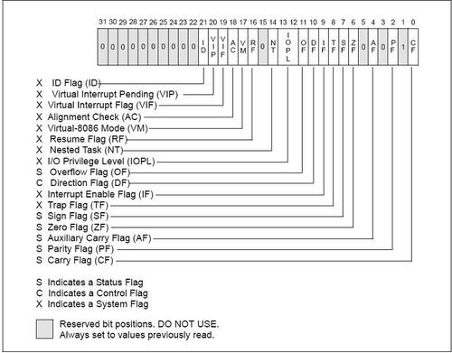
Флаговият регистър е от голямо значение за управлението и протичането на програмата. Той се състои от еднобитови флагове, които се установяват на 0 или 1 от процесора, в зависимост от резултата от различни операции. Следва изброяване на основните флагове в този регистър. AF – междинен пренос (междинен пренос между младшата и старшата тетрада). Смисъла от този флаг е някоя от следващите инструкции да провери този флаг. Използва се при двоично кодиране на десетични числа. SF – най-левия бит на резултата (знака). OF – за препълване ако и двата са нула или и двата са единица нямаме препълване. Ако се различават, то имаме такова. DF – обикновено при сравнение на низове (обръщане на посоката на прочитане на данните). Този флаг може да се постави от приложната програма (разрешен е за достъп от всяка програма). TF – когато в този флаг се запише единица, се изпълнява една инструкция и се прави трап (в режим на трасировка). IF – за да се случи прекъсване този флаг трябва да е единица. IOPL – ниво на привилегия на входно изходните устройства. От това се определя дали да се състои дадено входно-изходно прекъсване или не. AC – когато този флаг се установи в единица, процесорът се задължава да прави проверка за подравняването на границите на операндите. Ако е в нула, за процесора няма значение къде са границите. ID – Ако в този флаг е записана стойност единица, се позволява да се използва идентификатора на процесора. Status Flags – статус флаговете на EFLAGS регистъра позволяват резултатите от една инструкция да влияят на следващи инструкции. Аритметичните инструкции използват OF, SF, ZF, AF, PF и CF. SCAS (Scan String), CMPS (Compare String) и LOOP инструкците използват ZF за да сигнализират, че са свършили работата си. Control Flag – контролният флаг DF от регистъра EFLAGS контролира инструкциите с низове.
Регистърът instruction pointer (EIP) съдържа адреса на отместването свързан с началото на текущия кодов сегмент на следващата инструкция, която чака изпълнение. Указателят на инструкция не е директно видим за програмиста, а се контролира неявно от инструкции за трансфер, прекъсвания и изключения.
